МИНИСТЕРСТВО ПРОСВЕЩЕНИЯ РОССИЙСКОЙ ФЕДЕРАЦИИ
ФЕДЕРАЛЬНОЕ ГОСУДАРСТВЕННОЕ БЮДЖЕТНОЕ ОБРАЗОВАТЕЛЬНОЕ
УЧРЕЖДЕНИЕ ВЫСШЕГО ОБРАЗОВАНИЯ
«РОССИЙСКИЙ ГОСУДАРСТВЕННЫЙ ПЕДАГОГИЧЕСКИЙ УНИВЕРСИТЕТ им. А. И. ГЕРЦЕНА»

Институт психологии
Кафедра психологии развития и образования

ОТЧЕТ ПО ПРОИЗВОДСТВЕННОЙ ПРАКТИКЕ
(НАУЧНО-ИССЛЕДОВАТЕЛЬСКОЙ РАБОТЕ)

Выполнил(а):
магистрант 1 курса
группы _____
ФИО

Сроки прохождения практики:
02.02.__ – 15.02__

Руководитель практики:
доктор / кандидат психологических наук,
профессор / доцент
ФИО

Санкт-Петербург
20_
Оглавление
План работы по производственной практике 3
Анализ теоретических источников по теме «Название» 4
План-проспект программы исследования чего? и организационных этапов практической исследовательской деятельности, обоснование психодиагностических методик для получения эмпирических данных 7
Подготовка рекомендаций по профилактике чего? 10
Вариативное задание «название» 11
Рефлексивный самоотчет о проделанной работе 12
Приложения 13

Весь отчет должен быть выполнен в едином стиле:
- шрифт Times New Roman;
- кегль текста 12, кегль заголовков 14;
- абзацный отступ 1,25;
- межстрочный интервал 1,0 без отступов до и после абзаца;
- выравнивание текста по ширине;
- каждый раздел отчета должен начинаться с новой страницы;
- страницы нумеруются, начиная с титульного листа, но номер страницы на нем не ставится.
- Название файла: ФИО_2сем_НИР
Все красные ремарки необходимо удалить после выполнения отчета. Также необходимо обновить автособираемое оглавление.

План работы по производственной практике
Дата | Содержание работы | Результат работы

Анализ теоретических источников по теме «Название»
Анализ не менее 10 источников из научных журналов, индексируемых базой РИНЦ, опубликованных за последние 5 лет по теме вашего исследования. Иностранных источников должно быть не менее 15% от всех проанализированных источников, иностранные источники могут быть не индексированы базой РИНЦ.
Форма отчета: реферат от 5 стр., список использованных источников, не менее 10, из них 2 – на иностранном языке.

Список использованных источников

Пример поиска статьи и диссертации
Тема «Ресурсы психологической безопасности подростка»
Ключевые слова:
ресурсы подростки, психологическая безопасность подростки, психологическая безопасность ресурсы.
Анализ 10 статей или диссертаций за 2019-2021 года
- Статьи
Киберленинка: https://cyberleninka.ru/
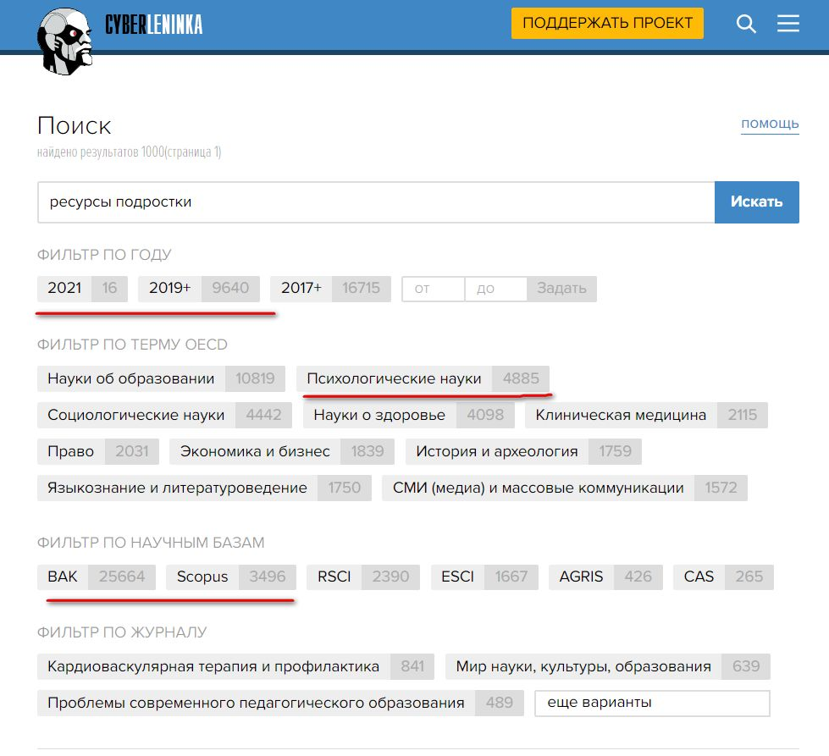
Раздел: Психологические науки
Научные базы: Вак и Scopus

- Диссертации
disserCat – электронная библиотека диссертаций: https://www.dissercat.com/
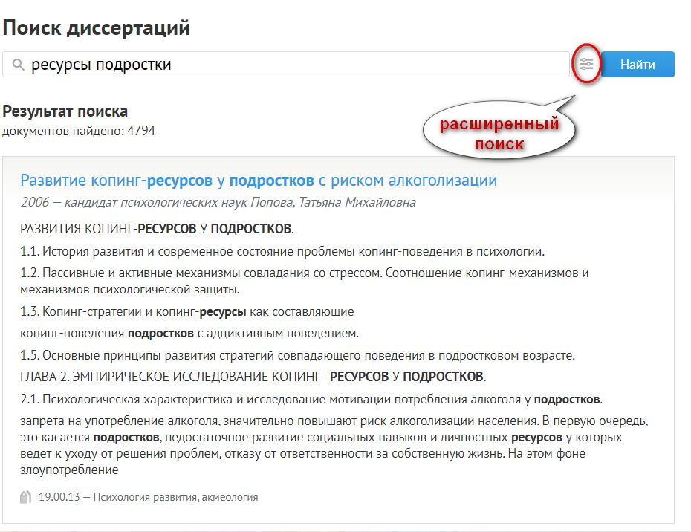
Нажимаем на «Расширенный поиск» и вводим ключевые слова, года защит:
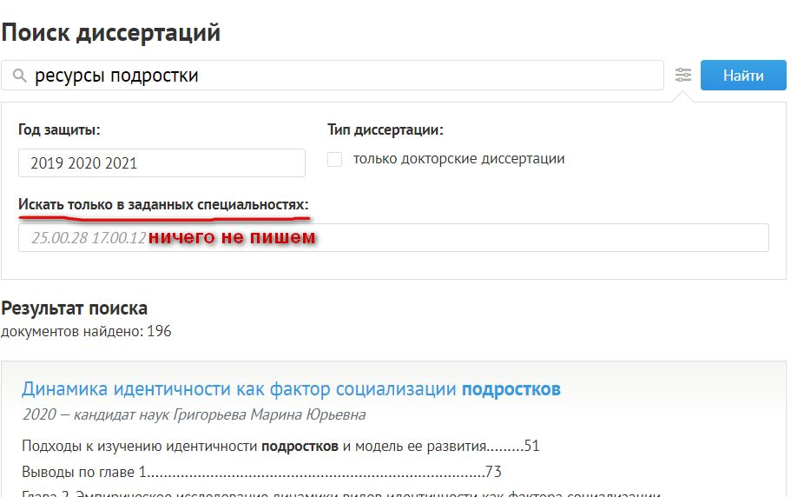
По выбранному названию переходим на диссертацию. С введением диссертации можно ознакомиться на сайте. Также можно скачать автореферат.

План-проспект программы исследования чего? и организационных этапов практической исследовательской деятельности, обоснование психодиагностических методик для получения эмпирических данных

Текст обоснования.
Цель:
Объект:
Предмет:
Гипотеза:

Для диагностики … (чего) были выбраны следующие методики:

Описание методик краткое (тексты методики, ключи и интерпретация приводятся в приложении).

Эмпирические задачи исследования:
Примеры формулировок:
Определить уровень психологической безопасности образовательной среды вуза.
Определить психологические ресурсы поддержки состояния психологической безопасности одаренных подростков.
Исследовать содержание имплицитных представлений школьников разного возраста (младшего, среднего и старшего) и о психологической безопасности.
Установить и проанализировать взаимосвязи между психологическими характеристиками образовательной среды и показателями психологического благополучия и самоотношения учащихся.
Выявить различие в составе личностных ресурсов молодых и пожилых пользователей Интернет.
Методы и методики исследования
Для решения эмпирических задач планируется использование следующих методов и методик сбора эмпирических данных
Методы исследования:
Пример: опрос, экспертная оценка, психодиагностическое тестирование, полуструктурированное интервью и др.

Методики (пример, варианты возможны)
Область диагност.  исследования | Методики | Диагностические параметры (референты)
Воспитанники
Благополучие воспитанников: настроение и эмоциональное состояние, самочувствие, физическая активность, безопасность, отношения с другими детьми, отношения с взрослыми, образование, условия жизни в детском доме, участие в принятии решений. | Опросник «Благополучие и соблюдение прав детей-сирот» (Русакова М.М., Одинокова В.А., Захарова Ю.П.) [Одинокова В. А., Русакова М. М., Усачёва Н. М. Опыт оценки благополучия детей в учреждениях для детей-сирот // Мониторинг общественного мнения: Экономические и социальные перемены. 2017. № 2. С. 129—144.] | Состояние физического здоровья, физическая активность, особенности отношения к школе, психологическое благополучие и особенности взаимоотношений со взрослыми и с другими воспитанниками, особенности жизни в центре, соблюдение прав ребенка в центре, безопасность воспитанника в центре.
Склонность к девиантному поведению. | Опросник «Определение склонности к отклоняющемуся поведению» (А.Н. Орел).  [«Определение склонности к отклоняющемуся поведению» (А.Н. Орел) / Клейберг Ю.А. Социальная психология девиантного поведения: учебное пособие для вузов. - М., 2004. С.141-154.] | Склонность к преодолению норм и правил, волевой контроль эмоциональных реакций, установка на социально желательные ответы.
Воспитатели
Общее отношение к окружающему миру и другим людям, социальные установки в различных сферах взаимодействия, где проявляются толерантность и интолерантность человека | Опросник «Индекс толерантности» (Г.У. Солдатовой, О.А. Кравцовой О.Е. Хухлаев, Л.А. Шайгерова) [Гришина А.В., Зеленов А.А., Лунин С.Л. Диагностика влияния этнической идентичности на формирование этнических ауто- и гетеростереотипов у беженцев и вынужденных переселенцев из регионов локальных военных конфликтов и принимающего населения: учебно-методическое пособие. – М.: КРЕДО, 2016. – 28 с.] | Отношение к некоторым социальным группам (меньшинствам, психически больным людям, нищим), коммуникативные установки (уважение к мнению оппонентов, готовность к конструктивному решению конфликтов и продуктивному сотрудничеству), отношение к людям иной расы и этнической группы, к собственной этнической группе, оценка культурной дистанции.
Измерение эмоционального компонента субъективного благополучия | «Шкала субъективного благополучия» (Perrudet–Badoux, Mendelssohn и  Chiche, автор адаптации В.М.Соколова)  [Соколова М.В. (автор адаптации) Шкала субъективного благополучия. 2-е изд. – Ярославль: НПЦ «Психодиагностика», 1996] | Качество эмоциональных переживаний человека в диапазоне от оптимизма, бодрости и уверенности в себе до подавленности, раздражительности и ощущения одиночества.
Оценка преобладающего стиля руководства коллективом организации | Опросник «Диагностика стиля руководства» А.Л. Журавлева  [Ильин Е.П. Психология индивидуальных различий. – Изд.: Питер, 2010. – 704с.] | Стиль руководства коллективом организации: директивный, коллегиальный или либеральный
Психологическая среда центра
Качество психологических условий, в которых осуществляется обучение и воспитание, выявление позитивных и негативных тенденции в образовательной среде центра | Методика "Психологическая диагностика безопасности образовательной среды школы" (вариант для воспитателей) (И. А. Баева) в редакции для Центров содействия семейному воспитанию Е.Ю. Гусева, Ю.С. Пежемская.  [Обеспечение психологической безопасности в образовательном учреждении: практическое руководство / под ред. И.А. Баевой – СПб.: Речь, 2006. – 288 с.] | Отношение к среде, удовлетворенность/ неудовлетворенность психологической атмосферой в коллективе, удовлетворенность потребности в личностно-доверительном общении, защищенность от психологического насилия во взаимодействии.
Экспертная оценка психологической безопасности среды учреждений социального обслуживания посредством метода наблюдения | Разработанная методика для экспертов | Экологические характеристики дома - ЦССВ - как среды обитания воспитанника (по внешне наблюдаемым признакам);  далее параметры будут прописаны по мере изучения темы
Предполагаемые база и выборка исследования: пример
База исследования: Отрадненская СОШ Приозерского района Ленинградской области и ГБОУ СОШ № 367 Фрунзенского района Санкт-Петербурга.
Выборка: в исследовании примут участие 80 человек; 60 подростков, обучающихся в 8-9 классе и 20 педагогов среднего звена (школы).

Подготовка рекомендаций по профилактике чего?
Подготовка рекомендаций по профилактике рисков и угроз психологической безопасности субъектов образовательной / социальной среды.
Рекомендации – это указание об определенном образе действий.
Например, пить 8 стаканов воды в день.
Поддерживайте с ребенком доверительные отношения – не рекомендация, потому что не ясно, как поддерживать доверительные отношения; что именно нужно и не нужно делать, чтобы ребенок доверял.

Пример рекомендаций:
По итогам проведенного теоретического анализа можно предложить следующие рекомендации:
- Проводить семинары для педагогов по вопросам психологической безопасности не реже 1 раза в год для повышения социально–психологической компетентности.
- Ежегодно собирать данные о состоянии педагогов в течение учебного года с целью выявления выгорания, повышенной эмоциональной напряжённости и т.д.
- Проводить специалистами психологические консультации педагогов по мере необходимости и пропагандировать такое взаимодействия в коллективе.
- Проводить психологических консультаций обучающихся при возникновении сложностей как учебе, так и в частной жизни (по запросу).
- Создавать и поддерживать в образовательной среде систему тьюторов (кураторов), к которым любой обучающийся может обратиться при возникновении сложностей с преподавателями.
- Создавать психологические группы в рамках образовательной среды для психологической коррекции. Пример: мастер-классы для профилактики предэкзаменационного стресса в маленьких группах обучающихся дважды в году (по желанию).

Вариативное задание «название»

Рефлексивный самоотчет о проделанной работе
(достижения, проблемы, перспективы – итоговая рефлексивная оценка своей работы)

Приложения
(тексты, ключи к методикам)

